Théâtre
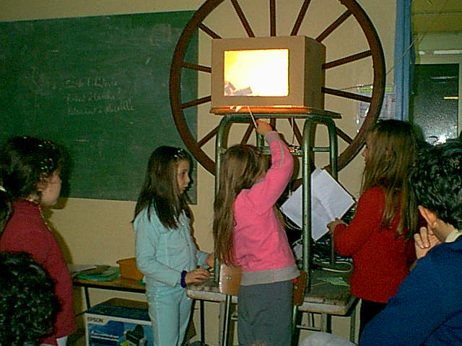
Sur la photo, vous voyez Roxane, Coline et Claire qui montrent un spectacle de théâtre d’ombres. Elles avaient préparées des marionnettes, un chien, une tortue, … et avaient inventé une histoire.

Pour faire ces marionnettes, il nous a fallu des piques en bois fin, des crayons et des feutres, des ciseaux et du carton.

Sara et Marie Ré.
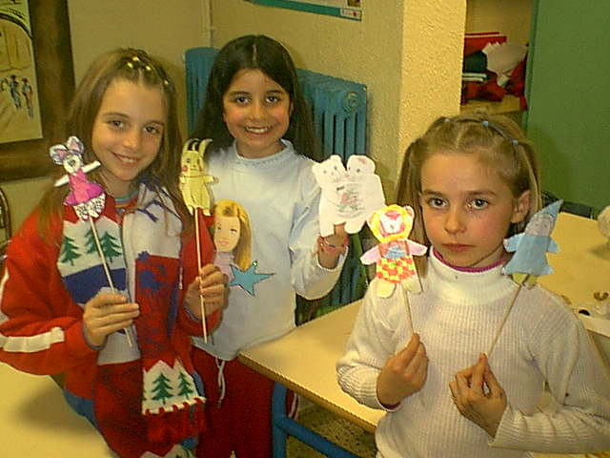
Voici un groupe d’enfants qui a préparé ses marionnettes. Il y a eu comme cela 3 groupes de filles et 2 groupes de garçons qui ont réussi à faire leurs marionnettes, à inventer une histoire, et surtout à la jouer devant toute la classe.
